Région SARLAT |  |  |  | 155 150 €
Réf : GD2039 | EXCLUSIVITE - Secteur Sarlat - Charmante Propriété en pierre à rénover avec jardins en terrasses
Situation du bien:  - Hameau  Rez de Jardin:  - 3 Caves 35 m², 43 m², 24 m²  Rez de chaussée:  - 3 Chambres 10,23 m², 10,4 m² et 18,5 m²  - Couloir 5 m²  - Cuisine  - Hall d'entrée 5,35 m² avec accès grenier  - Salle à manger cuisine avec cheminée de 21,8 m²  Mi Etage:  - Palier  - Salle de bains 3,5 m²  - WC 1,6 m²  1er étage:  - Grenier 50 m²  Dépendances:  - Abri pierre  - Annexe en face de l'habitation : 18,3 m² avec cheminée  - Grange 40 m² au sol - deux niveaux  DPE:  - Consommation énergétique en énergie primaire 514,00 KWHep/m²an G  - Emission de gaz à effet de serre 99,00 Kgco2/m²an F  - Date de réalisation DPE 01/08/2024  Chauffage:  - bois cheminées non utilisées  - CC Fuel  Equipements divers:  - Fosse septique à revoir  Services:  - Calme  - Commerces Commerces de proximité  - Dépendance  - Plain-pied  Toiture:  - Tuiles |  | 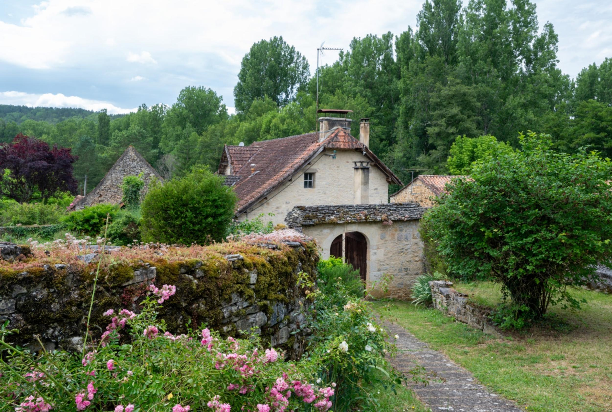  EXCLUSIVITE - Secteur Sarlat - Au sein d'un hameau typique, un porche en pierre arrive à cette charmante Propriété en pierre entourée de jolis jardins en terrasses sur 1417 m². L'ensemble comprend une maison d'habitation à rénover - 75 m² habitables de plain-pied actuellement - et des dépendances (grange, petite annexe et abri en pierre).  Commerces de proximité.  La Maison. RDJ. 3 caves de 35 m², 43 m² et 24 m². RDC. Entrée de 5,35 m² avec accès grenier, salle à manger cuisine avec cheminée de 21,8 m², couloir de 5 m², 3 chambres de 10,23 m², 10,4 m² et 18,5 m². En 1/2 niveau sup. : Petit palier, salle d'eau de 3,5 m², wc de 1,6 m². Etage. Grenier de 50 m².  Chauffage au fuel et bois (cheminée non utilisée). Fosse septique à revoir.  Dépendances en pierre : Petite annexe en pierre face à la maison d'habitation de 18, 3 m² avec cheminée. Grange de 40 m² au sol x 2 niveaux. Abri en pierre.  Les informations sur les risques auxquels ce bien est exposé sont disponibles sur le site Géorisques: www.georisques.gouv.fr  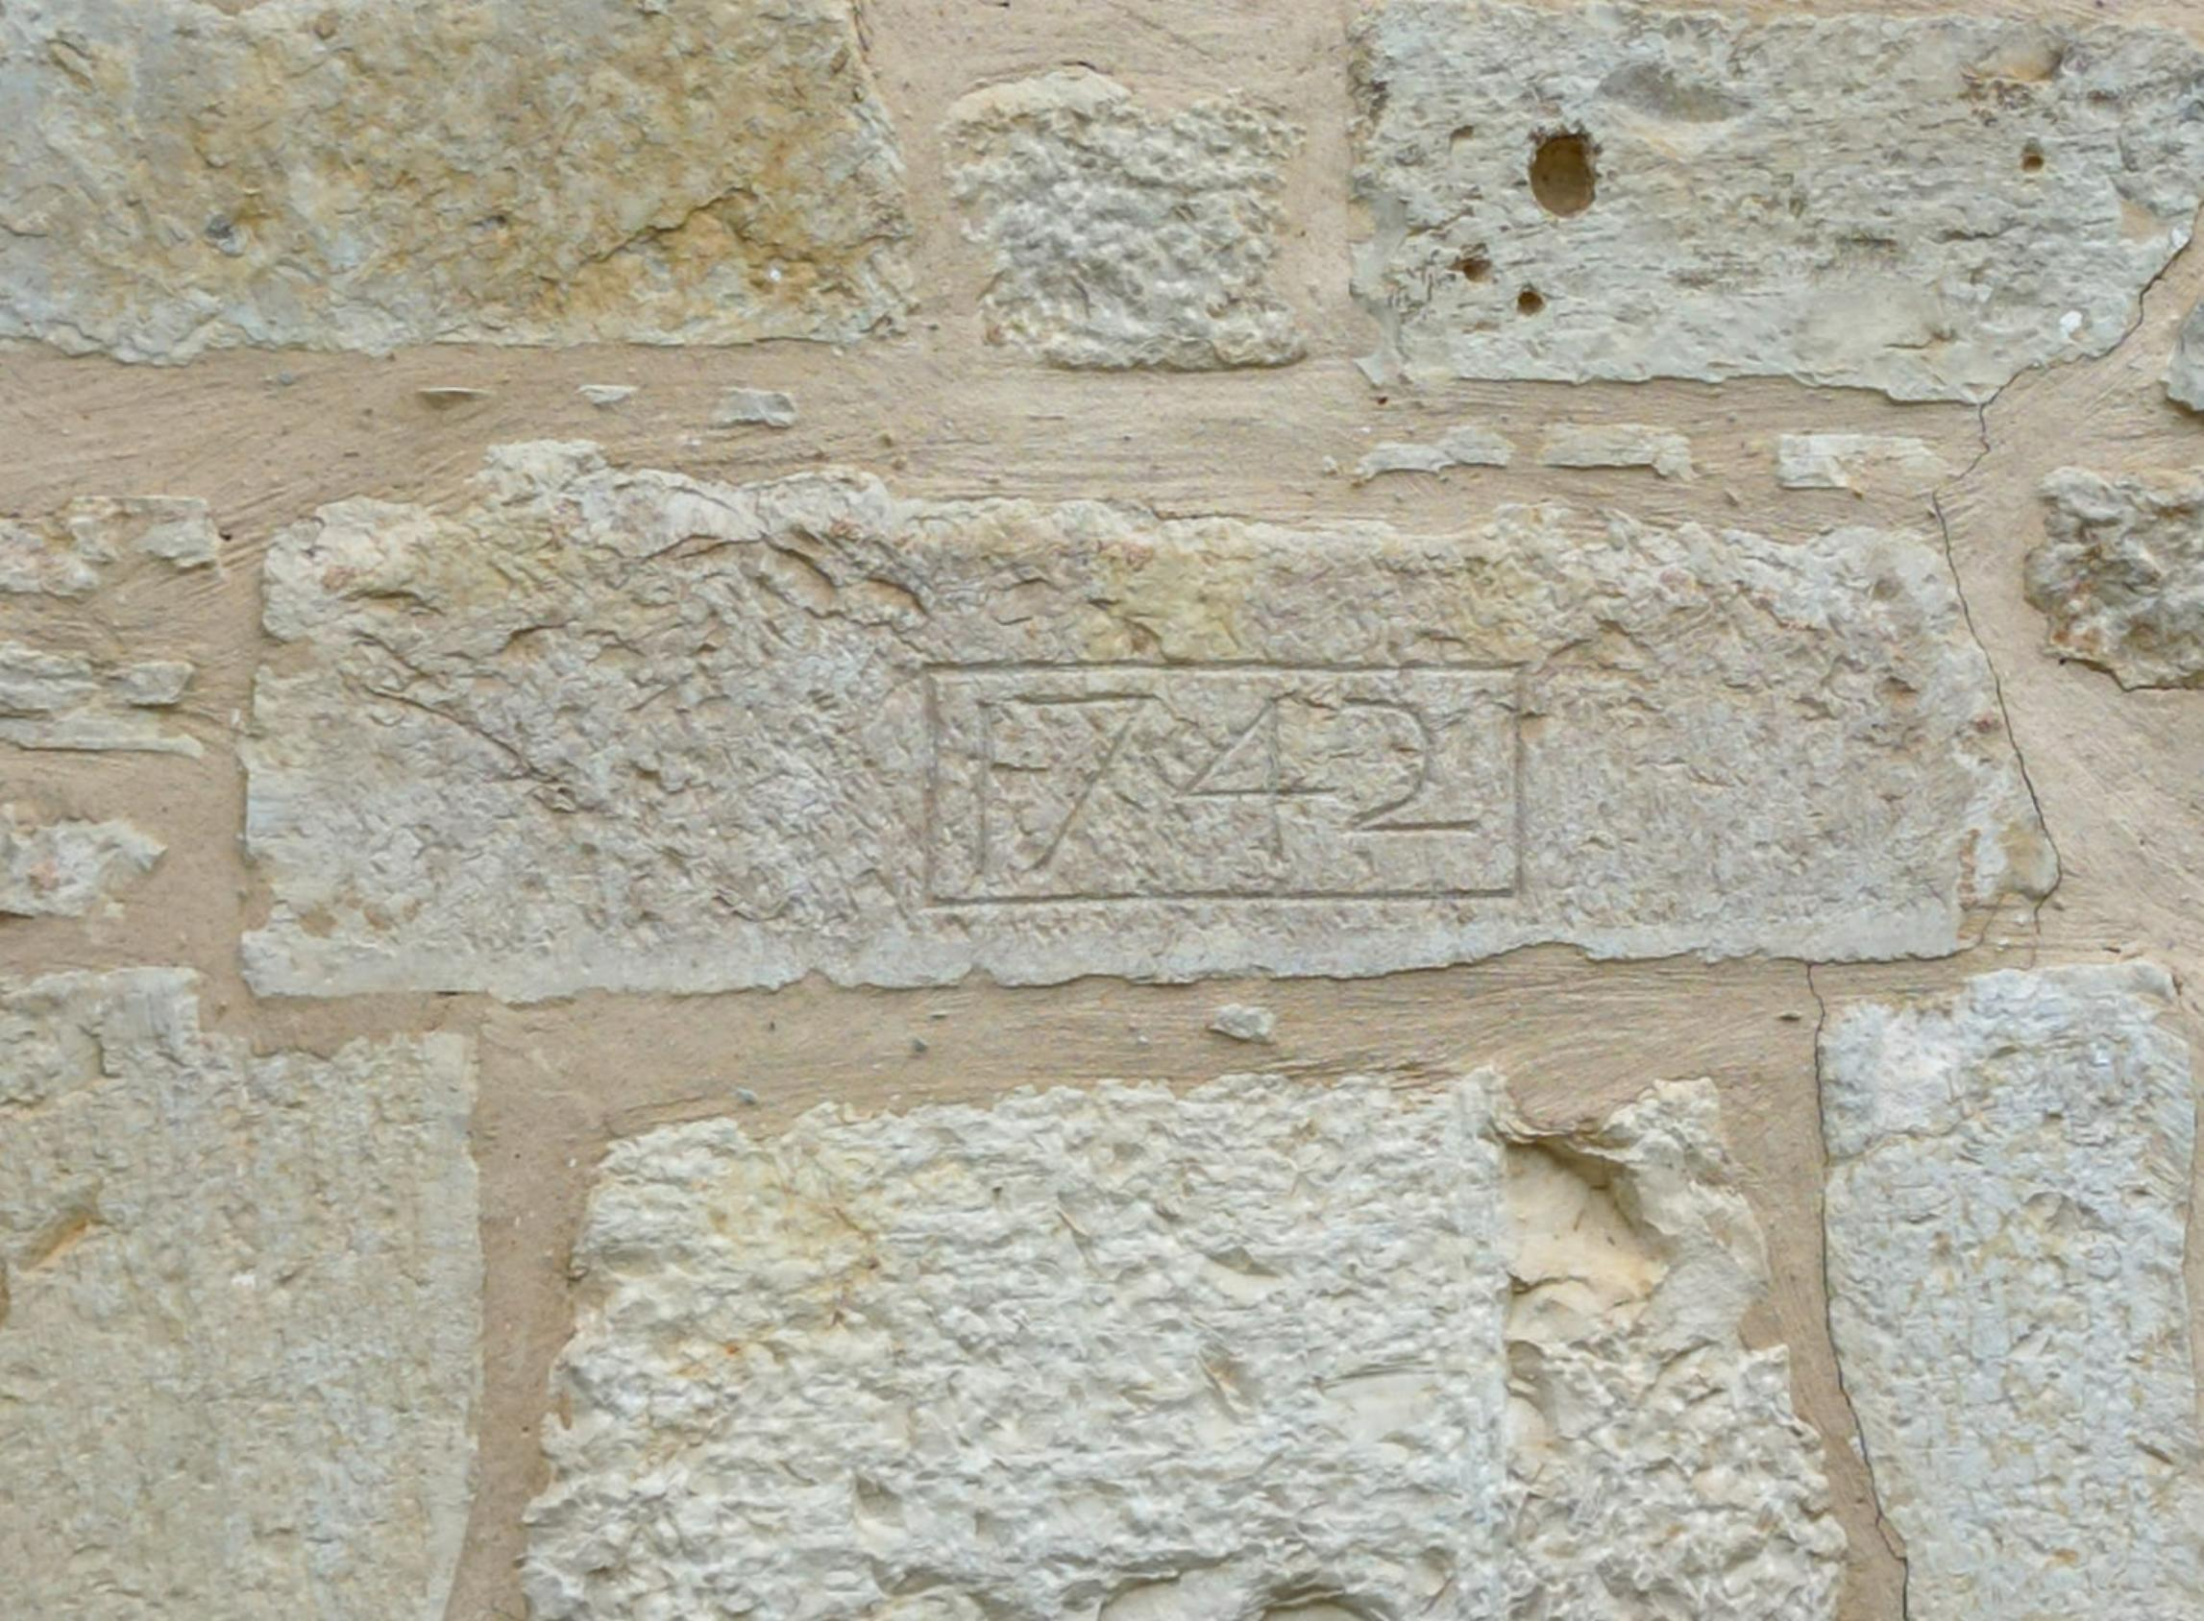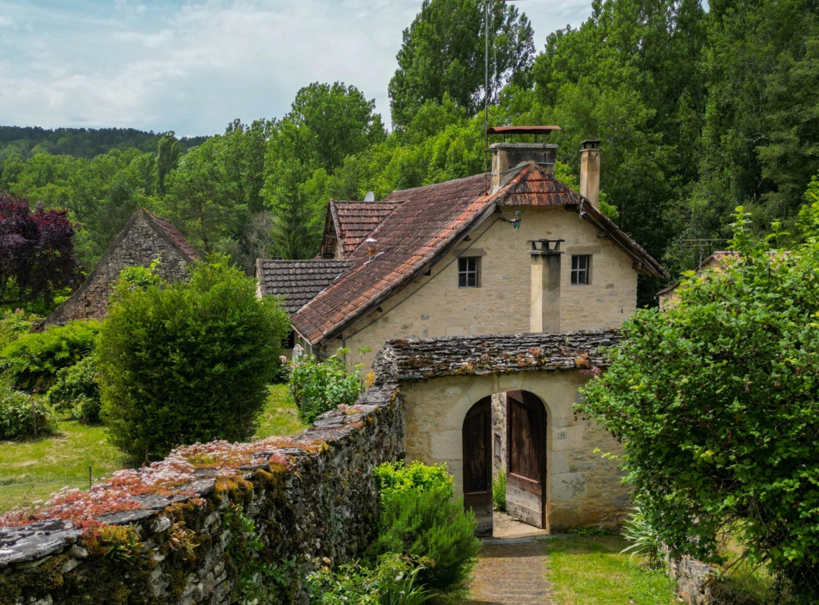
Surface habitable : 75 m² |  |  | Terrain : 1 417 m²
- Nombre de pièces : 4  - 3 chambres  - Chauffage : Bois et Fuel  - Garage : |  |  | - Style : Pierre  - Etat : A restaurer  - Exposition : Sud  - Année :

72 PASSAGE DUU MEUNIER 24250 BOUZIC GPS 44.738094,1.2036259

